TUGAS MATA KULIAH SENSOR & AKUATOR

Kelompok : 5
Nama Anggota : Nayaka Putra Manggala (2403010132)
Sulistyo Wahyu Ramadhani (2403010135)
Muhammad Syarifuddin Damar A (2403010146)
Melisa Febriana Putri Hardini (2403010147)
- Sensor Kelembaban Tanah Dengan ESP 8266
Modul sensor kelembapan tanah ini digunakan untuk mendeteksi kelembapan tanah. Modul ini mengukur kandungan volumetrik air di dalam tanah dan memberikan tingkat kelembapan sebagai output. Modul ini memiliki output digital dan analog, serta potensiometer untuk menyesuaikan tingkat ambang batas.
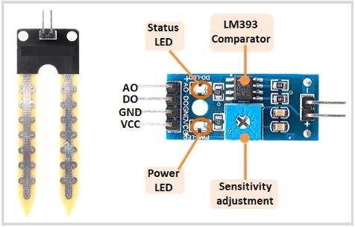
Modul sensor kelembapan ini terdiri dari sensor kelembapan, resistor, kapasitor, potensiometer, komparator IC LM393, daya, dan LED status dalam satu sirkuit terpadu. IC LM393 IC Komparator LM393 digunakan sebagai pembanding tegangan pada modul sensor kelembapan ini. Pin 2 LM393 terhubung ke Preset (Pot 10KΩ) sementara pin 3 terhubung ke pin sensor kelembapan. IC komparator akan membandingkan tegangan ambang batas yang ditetapkan menggunakan preset (pin2) dan pin sensor (pin3).
Sensor Kelembaban Sensor kelembapan terdiri dari dua probe yang digunakan untuk mendeteksi kelembapan tanah . Probe sensor kelembapan dilapisi dengan emas imersi yang melindungi nikel dari oksidasi. Kedua probe ini 3 digunakan untuk mengalirkan arus melalui tanah, kemudian sensor membaca resistansi untuk mendapatkan nilai kelembapan. Preset digital (Potensiometer pemangkas) Dengan menggunakan mode preset terintegrasi, kita dapat mengatur ambang batas (sensitivitas) keluaran digital dengan output digital 1 atau 0, atau menyala dan mati.
- Alat dan Bahan
Berikut ini merupakan alat dan bahan yang digunakan dalam pelaksanaan praktikum:
- ESP 8266
- Sensor Kelembaban Tanah
- Kabel jumper
- Air secukupnya.

Prosedur Percobaan
Prosedur Penyetelan ESP 8266 dengan Sensor Kelembaban Tanah diantaranya sebagai berikut :
- Hubungkan pin output analog sensor kelembaban tanah ke pin A0 pada NodeMCU menggunakan kabel jumper.
- Sambungkan pin VCC sensor ke pin 3.3V NodeMCU dan pin GND sensor ke pin GND NodeMCU.
- Hubungkan NodeMCU ke komputer atau laptop menggunakan kabel USB.
- Unduh dan instal perangkat lunak Arduino IDE jika belum tersedia.
- Buka Arduino IDE, kemudian pilih board NodeMCU 1.0 (ESP-12E Module) melalui menu Tools > Board.
- Pilih port komunikasi yang sesuai melalui menu Tools > Port agar NodeMCU terhubung dengan komputer.
- Masukkan kode program pembacaan sensor kelembaban tanah ke dalam Arduino IDE.
- Lakukan kalibrasi sensor dengan menentukan nilai tanah kering (dryValue) dan tanah basah (wetValue) berdasarkan hasil pengujian.
- Pastikan program menggunakan metode pembacaan berulang (sampling) untuk mengurangi noise pada data sensor.
- Unggah program ke NodeMCU dengan menekan tombol Upload dan tunggu hingga proses selesai.
- Setelah program berhasil diunggah, buka Serial Monitor pada Arduino IDE dengan menekan Ctrl + Shift + M.
- Amati data yang ditampilkan berupa:
- Nilai analog sensor (raw)
- Persentase kelembaban tanah (%) hasil konversi
- Perhatikan perubahan nilai kelembaban berdasarkan kondisi tanah (kering, lembab, atau basah).
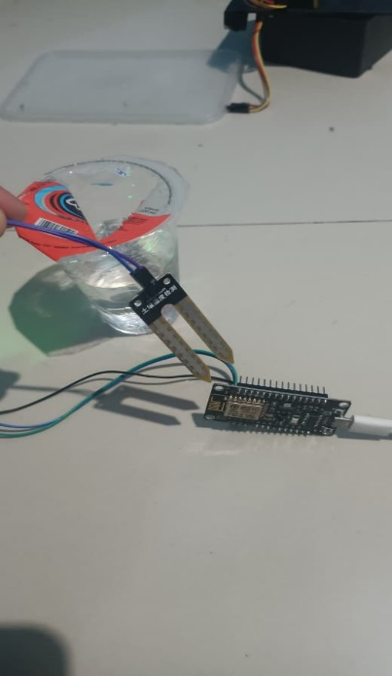 | 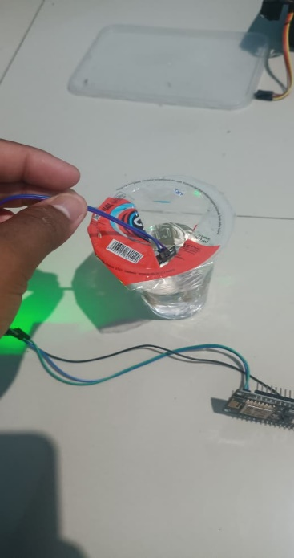
Percobaan pada kondisi kering | Percobaan pada kondisi basah

- Kode Program dan Hasil
Berikut Kode Program untuk Sensor Kelembaban Tanah:
#define sensorPin A0
#define relayPin D1

// ✅ Kalibrasi dari hasil kamu
int dryValue = 1024;
int wetValue = 645;

int threshold = 50; // batas penyiraman (%)

void setup() {
Serial.begin(115200);
pinMode(relayPin, OUTPUT);

// Relay OFF (aktif LOW)
digitalWrite(relayPin, HIGH);

Serial.println("=== SISTEM SIAP ===");
}

void loop() {

// 🔹 Ambil data (anti noise)
int total = 0;
for (int i = 0; i < 10; i++) {
total += analogRead(sensorPin);
delay(10);
}
int moisture = total / 10;

// 🔹 Konversi ke persen (SUDAH SESUAI!)
int percent = map(moisture, dryValue, wetValue, 0, 100);
percent = constrain(percent, 0, 100);

// 🔹 Tampilkan data
Serial.print("Raw: ");
Serial.print(moisture);
Serial.print(" | Moisture: ");
Serial.print(percent);
Serial.println("%");

// 🔹 Logika penyiraman
if (percent < threshold) {
Serial.println("Tanah KERING → Pompa ON");
digitalWrite(relayPin, LOW); // nyala
} else {
Serial.println("Tanah BASAH → Pompa OFF");
digitalWrite(relayPin, HIGH); // mati
}

Serial.println("----------------------");

delay(2000);
}

Hasil:
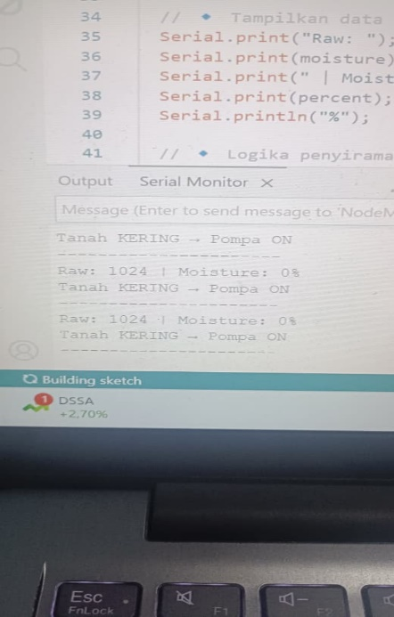 | 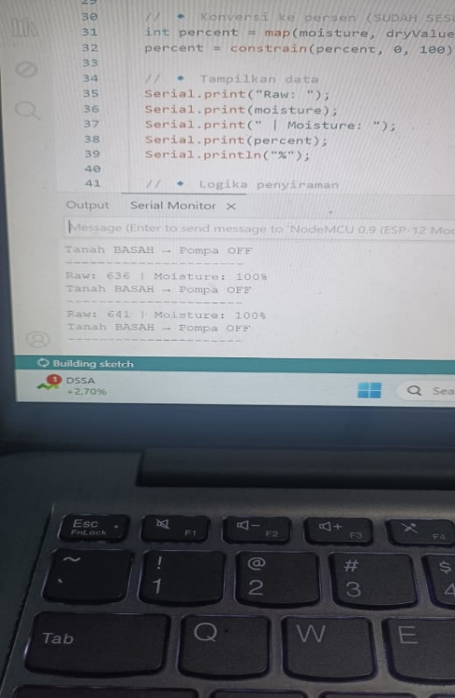
Hasil kalibrasi jika kondisi kering | Hasil kalibrasi jika kondisi basah
Dari hasil kalibrasi sensor kelembaban tanah yang sudah dilakukan, terlihat bahwa nilai pembacaan sensor bisa diubah menjadi persentase dengan skala 0% sampai 100%. Saat tanah dalam kondisi kering, nilai yang terbaca mendekati 0%. Sebaliknya, ketika tanah basah, nilainya akan mendekati 100%. Hasil ini menunjukkan bahwa kalibrasi dengan parameter dryValue dan wetValue sudah berjalan dengan baik. Sistem jadi mampu menggambarkan tingkat kelembaban tanah secara proporsional. Jadi, makin tinggi kandungan air di dalam tanah, makin besar juga persentase yang ditampilkan, begitu juga sebaliknya.

